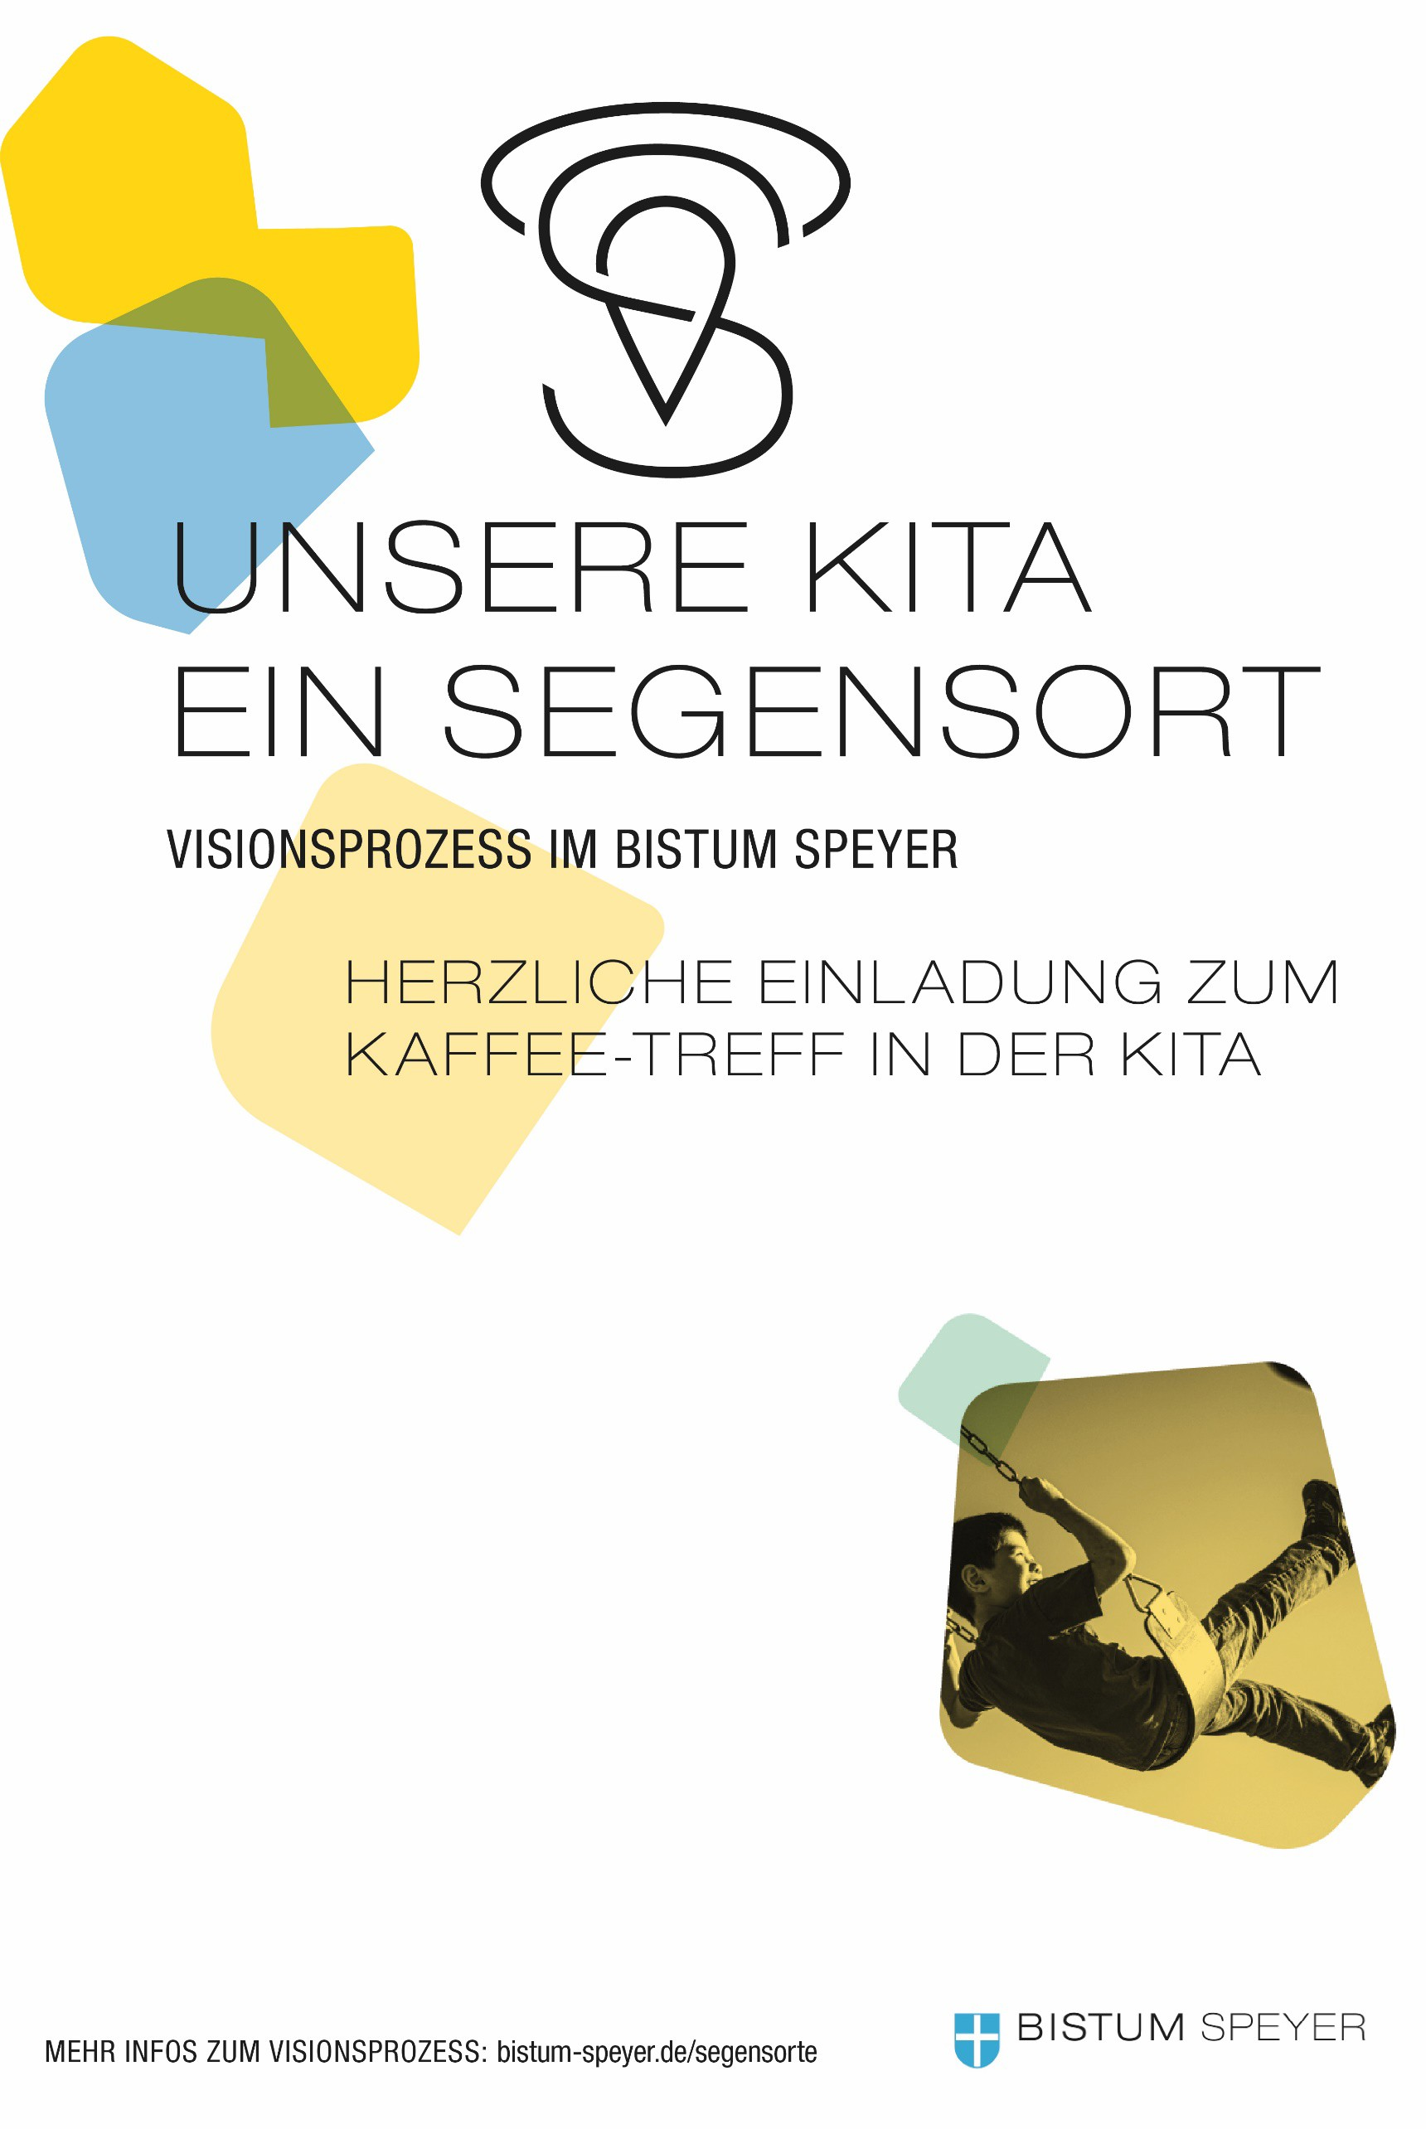

Liebe Eltern, am (Datum einfügen!) laden wir Sie herzlich ein, mit uns ins Gespräch zu kommen.

WAS BEDEUTET SEGEN FÜR MICH? WAS MACHT SEGENSORTE AUS?
WAS WÜNSCHE ICH MIR VON SEGENSORTEN? IST KITA EIN SEGENSORT?

In einem kurzgehaltenen Interview möchte ein Team von uns
(N.N. und N.N. - Namen nennen)
in der Zeit zwischen (Uhrzeit einfügen) und (Uhrzeit einfügen)
mit Ihnen ins Gespräch kommen.

Als Ort von Kirche möchten wir den Visionsprozess unserer Diözese aktiv mitgestalten. Dazu brauchen wir Ihre Unterstützung und den Austausch mit Ihnen, wie Kirche und Kita noch mehr zu einem Segen werden können.
Bei einer Tasse Kaffee oder Tee können diese oder andere Fragen, die Ihnen wichtig sind, besprochen werden.
Nehmen Sie sich Zeit, kommen Sie mit uns ins Gespräch - gestalten Sie aktiv mit.

Herzlichen Dank schon im Voraus.
(Unterschrift)

